Пальцы помогают говорить!
(влияние мелкой моторики на развитие речи детей)
Памятка для родителей
Правильная речь – одно из условий полноценного и всестороннего развития детей. В последние годы у большинства детей, посещающих дошкольное образовательное учреждение, отмечается недоразвитие мелкой моторики кистей рук, речевые навыки развиты недостаточно, речь детей не соответствует возрастным нормам. Педагоги и психологи единодушно сходятся во мнении о том, что мелкая моторика очень важна, поскольку через нее развиваются такие высшие свойства сознания, как координация, мышление, внимание, воображение, память и речь. Образно говоря, руки – это манипуляторы мозга. Пальцы помогают говорить!
Виды детской деятельности, которые можно использовать в для развития мелкой моторики пальцев рук:
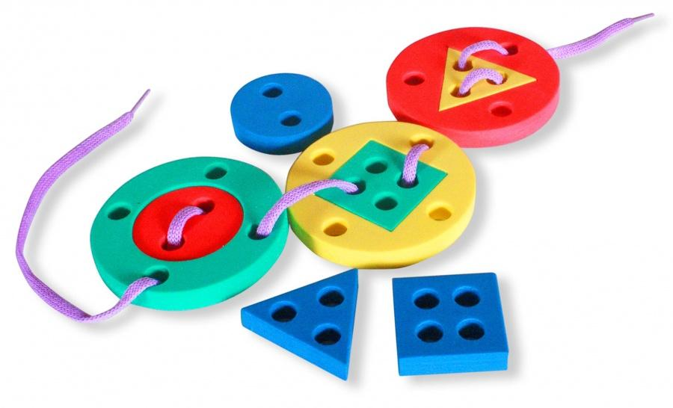
• запускать пальцами мелкие «волчки»
• разминать пальцами пластилин и глину, лепить различные поделки
• барабанить всеми пальцами обеих рук по столу
• собирать все пальцы в щепотку
• нанизывать крупные пуговицы, шарики, бусинки на леску
• завязывать узелки на шнурке, веревке
• застегивать (расстегивать) пуговицы
• складывать матрешки, пирамидки
• рисовать в воздухе
• мять руками поролоновые шарики, губки
• рисовать, раскрашивать, штриховать
•резать (вырезать) ножницами
• выполнять аппликации
• скатывать бумажные шарики (у кого шарик получится более плотным, тот и выиграл)
• складывание, скручивание, разрывание, перелистывание бумаги
• перекладывать из одной коробочки в другую счетные палочки, спички, фасоль, при этом рука не должна сдвигаться (лежит близко к коробочке, задействованы только большой, указательный и средний пальцы)
• легко нажимать на кнопку пульверизатора, посылая струю воздуха на ватку, листок бумаги
• вращать карандаш (ребристый) между большим, указательным и средним пальцем
• «пальчиковый бассейн» (пластмассовый тазик с фасолью или горохом)
Дорогие родители! Вызывайте положительные эмоции у ребенка. Употребляйте слова и фразы, несущие оптимистическую окрашенность: «Как интересно!», «Вот, здорово!», «Давай помогу!» и т.д. Завершайте занятия в хорошем настроении и малыша, и вашем.

